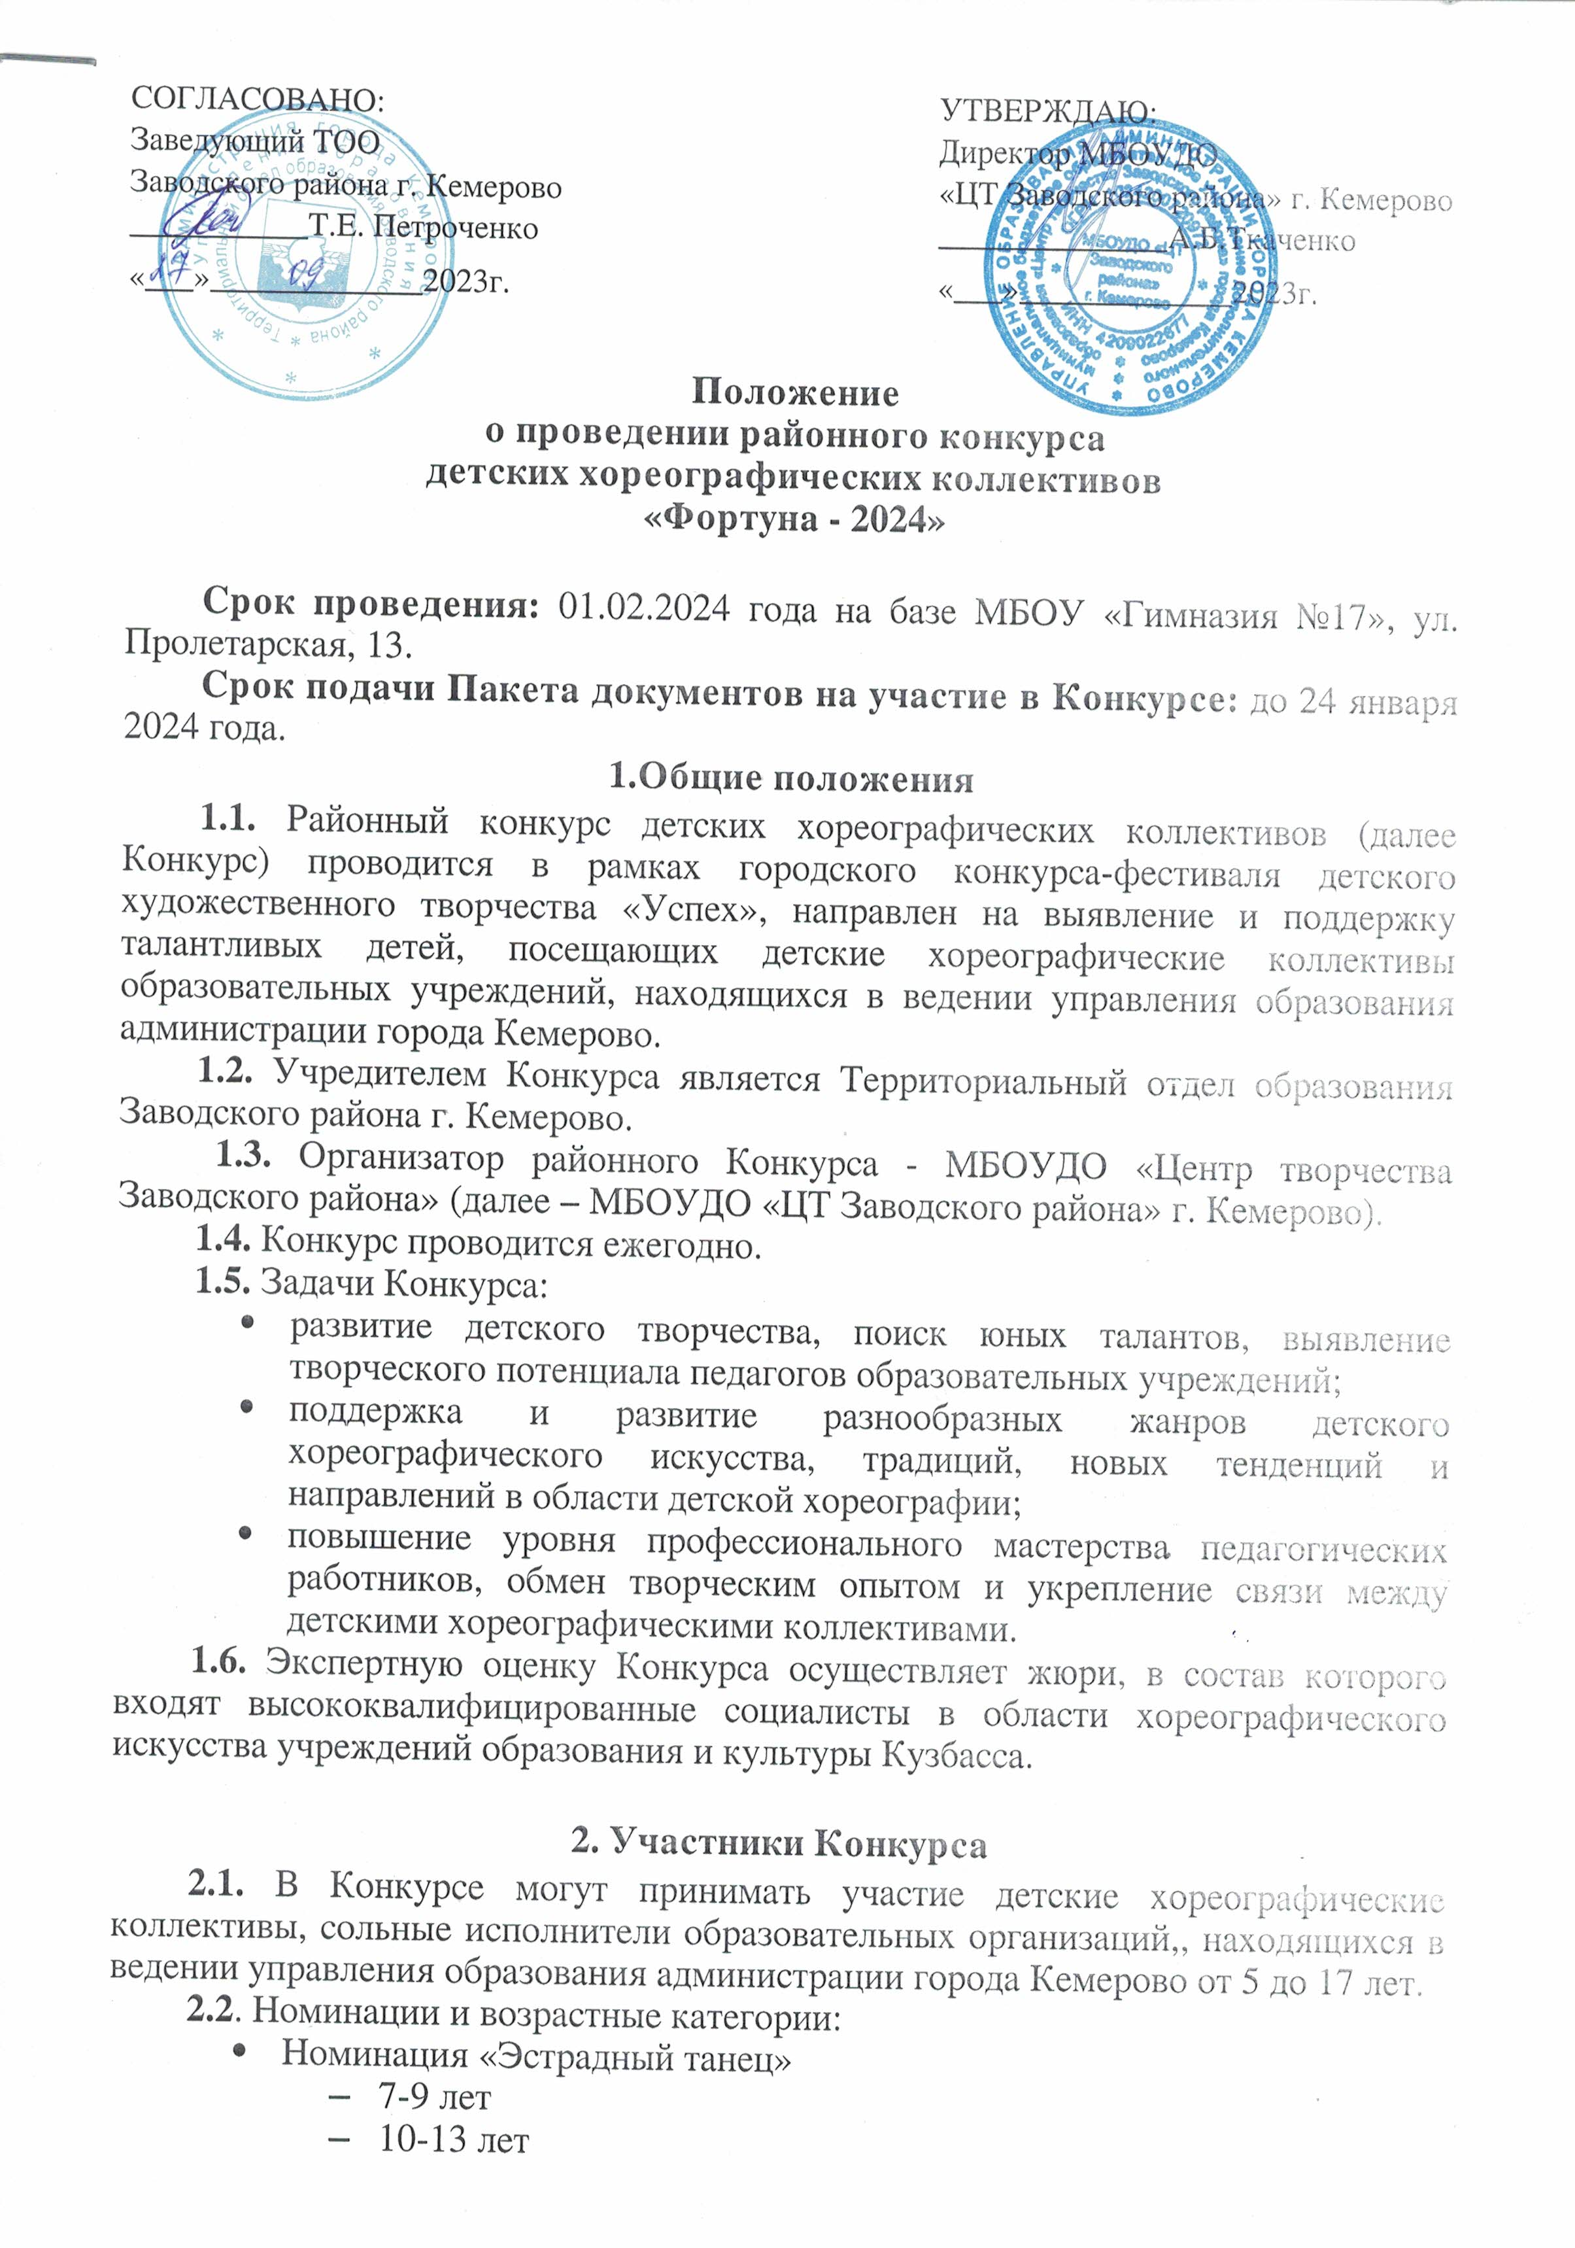

- 14-17 лет
- Номинация «Современный танец»
- 7-9 лет
- 10-13 лет
- 14-17 лет
- Номинация «Классический танец»
- 7-9 лет
- 10-13 лет
- 14-17 лет
- Номинация «Соло»
- 10-13 лет
- 14-17 лет
- Номинация «Патриотический танец»
- 7-9 лет
- 10-13 лет
- 14-17 лет
- смешанная группа
- Номинация «Детский танец»
- дети дошкольных образовательных учреждений
Внимание! Для коллективов - 80% участников должны соответствовать заявленной возрастной категории.
Творческий коллектив (участник конкурса) имеет право участвовать только в 3-х номинациях и исполнять по 1 номеру в любой возрастной категории, т.е. всего на конкурс предоставляется не более 3-х номеров от одного коллектива!!!
2.3. Участники старше 14 лет должны иметь при себе паспорт или свидетельство о рождении (организаторы Конкурса оставляют за собой право уточнения возраста участников - при возникновении спорных вопросов).

3. Условия проведения Конкурса
3.1. Подав заявку, участник дает согласие на обработку Организатором персональных данных, в том числена совершение действий, предусмотренных в п.3 ст.3, а также п.7 ст.5 Федерального закона от 27.07.2006 года №152- ФЗ «О персональных данных».
3.2 Для участия в районном Конкурсе до 24.01.2024 года на адрес организаторов Конкурса: МБОУДО «ЦТ Заводского района» г. Кемерово, ул. Федоровского, 22 на e-mail: irinakuprakova606@gmail.com отравляется заявка на каждый коллектив (в формате Word. Приложение 1) и ПАКЕТ ДОКУМЕНТОВ, куда входят:
- фонограммы (качественной записи) в формате МРЗ (для каждого танца) на каждом файле указывается:
- № танца в порядке исполнения (№1 или №2)
- название танца (фонограмма должна называться так же, как называется танец!)
- название коллектива
Убедитесь, что ваша заявка зарегистрирована! Заявки присылаются в формате Ворд, фото и сканированные документы не рассматриваются!
3.3 Дата проведения конкурса 01.02.2024г. на базе МБОУ «Гимназия №17», ул. Пролетарская, 13.
Внимание! Организаторы оставляют за собой право изменений сроков проведения конкурса.
3.4. Победители и призеры районного конкурса (Гран-при, 1, 2 и 3 место) во всех указанных номинациях принимают участие в городском конкурсе.
3.5. Замена репертуара не допускается! Использование репертуара прошлых трех лет не допускается.
3.6. Для организации и проведения районного этапа Конкурса создается оргкомитет из представителей учредителей и организаторов Конкурса.
3.7. Оргкомитет имеет право:
- принимать и обрабатывать заявки;
- не рассматривать заявки, поступившие позднее указанного срока;
- формировать состав жюри для оценки конкурсных работ в соответствии с критериями оценки настоящего Положения;
- информировать участников выступлении или переносе сроков;
- осуществлять информационную поддержку Конкурса;
- подводить итоги (рекомендовать опыт работы для обобщения);
- результаты конкурса публикуются на сайте организатора;
- награждение состоится в день проведения конкурса;
- организатор подает заявку по итогам конкурса на участие в городском этапе;
- оценка жюри не обсуждается и не пересматривается. Претензии по поводу решения жюри не принимаются, протоколы конфиденциальны. Апелляционные действия по работе членов жюри не принимаются и не рассматриваются.
3.8. Наградной материал после церемонии награждения хранится организаторами не более 10 дней. По истечении указанного срока наградной материал не выдается!

4. Критерии оценки Конкурса
Конкурсные работы оцениваются по следующим критериям:
- балетмейстерское мастерство;
- художественная целостность композиции;
- уровень хореографической подготовки;
- соответствие конкурсных номеров заявленному жанру и возрасту исполнителей;
- исполнительское мастерство и артистизм;
- сценическая культура;
- художественное оформление номера.

5. Награждение победителей Конкурса
5.1. По результатам районного Конкурса определяются победители в каждой номинации: лауреаты 1, 2, 3 степени и дипломанты 1, 2, 3 степени в каждой возрастной категории.
5.2. Среди коллективов дошкольных образовательных учреждений определяются победители в каждой номинации (1, 2, 3 место).
5.3. Жюри вправе присуждать «Гран-при» в любой из номинаций.
5.4. При отсутствии конкуренции в номинации (возрастной группе) жюри имеет право не присуждать призовые места, а также присуждать несколько одинаковых мест в одной номинации (возрастной группе).
5.5. По решению жюри оригинальные конкурсные выступления могут быть отмечены специальными дипломами.
5.6. Победители, призеры и участники районного Конкурса награждаются дипломами Территориального отдела образования г. Кемерово.
5.7. Награждение состоится в день проведения Конкурса.
5.9. Результаты Конкурса публикуются на сайте МБОУДО «ЦТ Заводского района» г. Кемерово.
5.10. Решение жюри является окончательным и пересмотру не подлежит.

6. Обеспечение безопасности участников Конкурса
6.1. При проведении Конкурса должны быть предусмотрены мероприятия, обеспечивающие безопасность участников и зрителей в строгом соответствии с действующими правилами проведения массовых мероприятий.
6.2. Ответственность за обеспечение безопасности возлагается на руководителя группы участников Конкурса.
6.3. Внимание! Участникам Конкурса и сопровождающим лицам необходимо иметь сменную обувь (бахилы).

7. Условия участия в городском этапе конкурса
7.1. Победители призеры районного этапа конкурса, принимают участие в городском этапе конкурса.
7.2. Участие в городском конкурсе оплачивается. Организационный взнос за участие в конкурсе составляет:
- по 250 рублей с одного сольного исполнителя
- 1500 рублей с одного коллектива за каждую возрастную категорию каждой номинации.
7.3. Организационный взнос оплачивается до 12.02.2024г. путем перечисления денежных средств на расчетный счет МБОУ ДО «ЦДОД им. В.Волошиной».
7.3. Оплата организационных взносов может осуществляться как через банк, так и через сбербанк-онлайн.
7.4. Последовательность шагов при оплате через сбербанк-онлайн:
- В разделе «Платежи» необходимо выбрать способ оплаты по «По реквизитам»;
- Заполнить все реквизиты (пункт 7.5.) в последовательности, которую запрашивает банк;
- В графе «группа» (в которой занимается ребенок) – указать «0»;
- В графе «назначение платежа» – Успех, эстрадная песня-2024;
- В графе «ФИО ребенка» – указать либо ФИО ребенка, либо ФИО педагога (если оплачивается участие сразу нескольких учащихся или коллектива).
7.5. Реквизиты для оплаты оргвзносов:
ИНН 4205020051 КПП 420501001
ГОРФУ г.Кемерово (МБОУ ДО «ЦДОД им. В.Волошиной», л/с 20396У32620)
Банк получателя:
ОТДЕЛЕНИЕ КЕМЕРОВО БАНКА РОССИИ/УФК по Кемеровской области- Кузбассу г.Кемерово
БИК: 013 207 212
Сч. № 032 346 433 270 100 039 01
Кор.счет (ЕКС): 401 028 107 453 700 000 32
ОКТМО: 32701000
КБК: 000 000 000 000 000 00 150
7.6. Копии платежных документов (квитанции) о внесении целевого взноса с обязательным указанием ФИО ребенка/педагога за которого внесен взнос подаются в электронном виде куратору районного конкурса Купряковой Ирине Ивановне до 12.02.2024 (включительно).
7.7. Без предъявленных об оплате документов заявка на участие в городском этапе конкурса рассматриваться не будет.

8. Заключительные положения
8.1. Вопросы, не отраженные в настоящем Положении, решаются Оргкомитетом Конкурса, исходя из своей компетенции в рамках сложившейся ситуации и в соответствии с действующим законодательством Российской Федерации.

9.1. Контактные данные организатор районного конкурса
г. Кемерово, ул. Федоровского, 22 (МБОУДО «ЦТ Заводского района» г. Кемерово)
Официальный сайт: https://ctzr.ru/
E-mail: irinakuprakova606@gmail.com
Тел.: 8 (3842) 28-57-90
Куратор районного этапа конкурса: Купрякова Ирина Ивановна, педагог-организатор.

Приложение №1
Образец заявки:
В оргкомитет районного конкурса
детских хореографических коллективов
«Фортуна -2024»

Заявка
на участие в районном конкурсе
детских хореографических коллективов
«Фортуна-2024»

- Название учреждения, территория, e-mail
- Название коллектива, год создания
- Количество исполнителей конкурсной программы
- Номинация Конкурса
- Возрастная категория, в которой заявляет себя коллектив (5-7 лет; 7-9 лет; 10-13 лет; 14-18 лет)
- Название конкурсных номеров в порядке исполнения

- Автор хореографии, постановщик
- Автор музыки
- Время исполнения номеров 1.
2.
- ФИ солиста
- Дата рождения (число, месяц, год)
- Название танца
- Время исполнения
- Ф.И.О. руководителя детского коллектива, e-mail, номер сот, телефона (обязательно)

- Краткая творческая характеристика коллектива

- Ссылка на интернет-ресурс, где размещена видеозапись конкурсных номеров

Руководитель ОУ
(подпись, печать)

